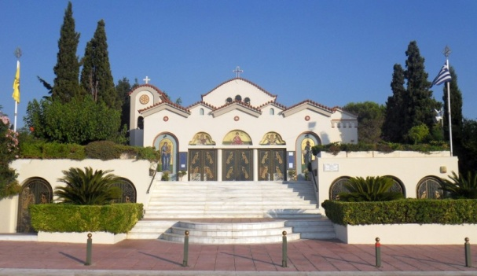
ΙΕΡΑ ΜΗΤΡΟΠΟΛΙΣ ΓΛΥΦΑΔΑΣ, ΕΛΛΗΝΙΚΟΥ, ΒΟΥΛΑΣ, ΒΟΥΛΙΑΓΜΕΝΗΣ ΚΑΙ ΒΑΡΗΣ

ΙΕΡΟΣ ΝΑΟΣ ΑΓΙΟΥ ΠΑΝΤΕΛΕΗΜΟΝΟΣ
Κ. ΚΑΡΑΜΑΝΛΗ 4 , 16675 ΓΛΥΦΑΔΑ
ΤΗΛ : 210-96.26.443,

ΑΡΙΘΜΟΣ ΠΡΩΤΟΚΟΛΛΟΥ: 54 ΓΛΥΦΑΔΑ, 10.4.2022

Προς
Την κ. Διευθύντριαν και
τους κ. Διδασκάλους και Διδασκάλισσες του 2^{ου} Δημοτικού Γλυφάδας

Με αφορμή την ολοκλήρωση του εκκλησιασμού των μαθητών του Σχολείου σας για την περίοδο του φετινού Πάσχα, αισθανόμαστε την ανάγκη τόσο να σας ευχαριστήσουμε για την υποδειγματική σας συνεργασία, όσο, και κυρίως, να σας συγχαρούμε για το ήθος που εμπνέετε στους μαθητές σας. Ήθος που αποτυπώθηκε στον τρόπο παρουσίας των παιδιών, όλων ανεξαιρέτως των τμημάτων, κατά τη διάρκεια του εκκλησιασμού.

Ολόθερμα ευχόμαστε υγεία και ειρήνη στις οικογένειές σας!
ΚΑΛΟ ΠΑΣΧΑ!
ΚΑΛΗ ΑΝΑΣΤΑΣΗ!
Ο Εφημέριος
π. Αθανάσιος Χατζής

